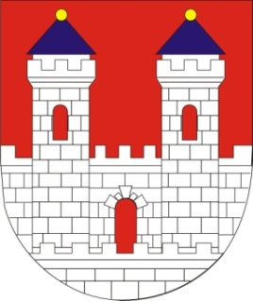
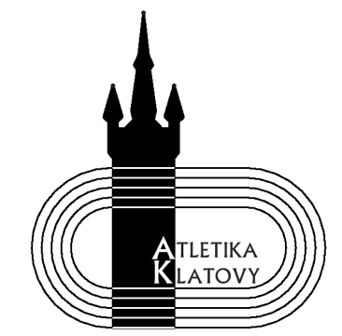
Klatovská desítka
1.ročník
Pořádá: Atletika Klatovy Partner závodu: Město Klatovy
Délka: 10 km
Datum a místo: neděle 16. března 2014, Klatovy-krytý plavecký bazén
směrem na Tajanov
Přihlášky: v kalendáři na www.atletika.cz, na místě do 30 min. před startem
Povrch: asfalt, absolutní rovina, maximální celkové převýšení 2m
Popis trati: start a cíl v prostoru Klatovského krytého bazénu, s náběhy se běží
3 okruhy po cyklostezce
Organizátor závodu: Pavel Matejčík - tel.: 724 158 690 - Matej.kt@email.cz
Startér závodu: Vlastimil Zwiefelhofer Hlavní rozhodčí: Irena Stahlová
Kategorie: M39, M40, M50, M60, M70, Ž do35, Ž nad35
Startovné: 50,-Kč
Čas prezentace: 8:30 - 9:30 hod.
Místo prezentace: v prostorách parkoviště u klatovského
krytého bazénu
Čas startu: 10:00 hod., hromadný pro všechny kategorie
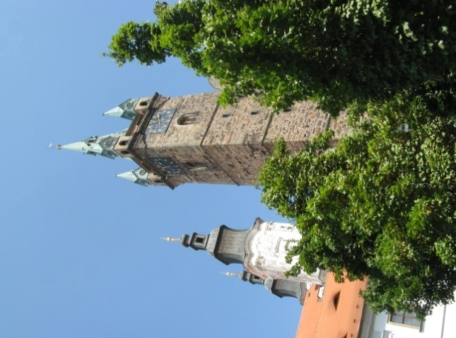
Místo startu: v těsné blízkosti plaveckého bazénu
Vyhlášení výsledků: do 30 min. po doběhnutí posledního závodníka
Odměny: pamětní medaile a věcné ceny pro 1. – 3.místo
Informace: - šatny v prostorách plaveckého bazénu
- parkování v místě závodu
- po doběhu bude v cíli připraven teplý čaj
a občerstvení pro každého závodníka
Každý startuje na vlastní nebezpečí !

